SPORT ACQUATICI CINOFILI - S.A.C ®
REGOLAMENTO

OBBIETTIVI
I SAC ® si prefiggono degli obbiettivi generali di gioco e divertimento.
Cane e conduttore devono collaborare nel pieno rispetto delle caratteristiche del cane e del suo livello di allenamento.
In particolare nelle competizioni agonistiche dei SAC ® verranno premiati e lodati quei conduttori che dimostrano gioia e divertimento nel collaborare con il loro cane. Verranno in particolare incentivati quei cani che dimostrano un’elevata acquaticità.

A livello esclusivamente cinofilo, i SAC ® si prefiggono degli obbiettivi più specifici di insegnare al cane , sotto la guida del conduttore, a nuotare in acque esterne o interne, in presenza di altri cani prestando attenzione al proprio conduttore, insegnare ai cani a tuffarsi, riportare e consegnare oggetti anche sommersi, a nuotare sott’acqua. Inoltre si prefiggono di diffondere un settore amatoriale di attività acquatiche innovative anche riferendosi a sport terrestri preesistenti.

CATEGORIE E CLASSI

CATEGORIE
La categoria del cane è definita dalla sua taglia, le categorie sono suddivise come segue:
- Small (fino a 43 cm al garrese)
- Large (oltre i 43 cm al garrese)

Nello svolgimento delle competizioni, nel caso in cui venisse richiesto, si potrà procedere alla misurazione del cane per verificare la classe di appartenenza.
In caso di scarsa rappresentazione in una categoria il Giudice potrà decidere di raggrupparla con la categoria vicina con il minor numero di rappresentanti, questa regola può essere applicata a più categorie contemporaneamente fino all’estremo di fare partecipare tutti i cani nella stessa categoria.

CLASSI
Le Classi identificano le capacità del cane nelle singole discipline, e si differenziano principalmente come segue:

JUNIORES
È aperta a tutti i cani di età dai 6 ai 12 mesi che non abbiano problemi fisici e che provino una naturale attrazione verso l’acqua, indipendentemente dalla loro esperienza nel nuoto. La classe Juniores non è aperta ai tuffi.
Le gare Juniores non verranno considerate gare di campionato.

OPEN
È aperta a tutti i cani di età superiore ai 12 mesi che non abbiano problemi fisici e che siano amanti dell’acqua, indipendentemente dalla loro esperienza nel nuoto.
Fondamentale è che non vengano forzati nello svolgimento dell’attività in acqua.
Nello svolgimento delle prove è permesso l’aiuto di un assistente per la gestione del cane.

ELITE
È aperta a tutti i cani esperti nel nuoto e nel riporto, di età superiore ai 12 mesi, in buona salute fisica e che siano in grado di seguire gli ordini impartiti dal conduttore.
Nello svolgimento delle prove non è ammesso l’aiuto di un assistente e il cane deve essere sotto il controllo del conduttore.

Per ogni tipologia di gara ci sono ulteriori divisioni fra le tre classi; tale specifiche sono indicate nelle apposite sezioni delle stesse.

S.A.C ® - TIPOLOGIE DI GARE

NUOTO

Vince il cane che impiega meno tempo
Si distinguono tre specialità:
- UNA BOA: VELOCITA’
- PIÙ BOE: MEZZOFONDO - FONDO
- STAFFETTA

La configurazione della piscina per le gare di nuoto è la seguente:
Deve essere delineata una
- zona di partenza delimitata di 2m x 2m. a bordo piscina,
- nel caso di piscine fuori terra tale zona verrà delimitata sulla pedana di ingresso.
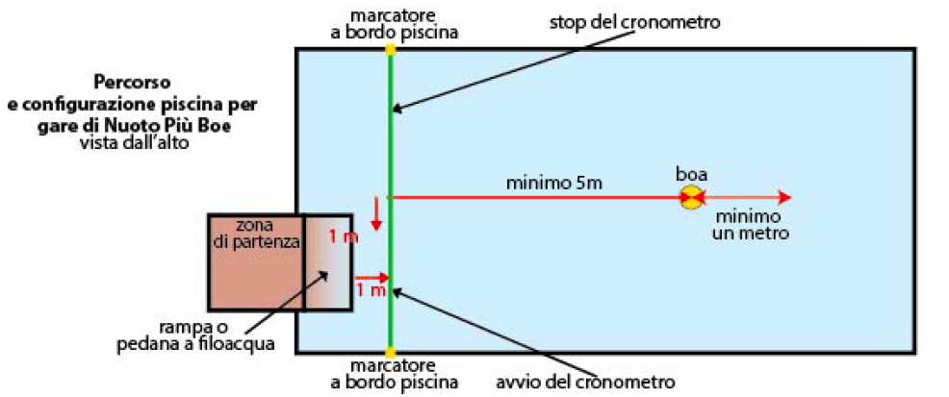

Per l’agevolazione all’ingresso e all’uscita dall’acqua saranno predisposte adiacenti alla zona di partenza o una pedana sommersa alla profondità di 20 cm. (pedana a filo-acqua), o una rampa semi immersa.

Le corsie dovranno essere strutturate come da seguente disegno, ed avere una larghezza minima di 3 metri (1,5 per parte rispetto alla boa)
ed uno spazio libero di minimo 1 m. dopo la boa.

Ai bordi della piscina, o ai lati delle corsie, uno per parte rispetto al percorso di gara, dovranno essere posti due segnalatori (banner, boe, paletti), che chiameremo marcatori a bordo-piscina.
Tali marcatori devono essere posti a 1 m. dalla fine della piattaforma o dal punto in cui la rampa tocca l’acqua. Il/i Giudice/i dovranno posizionarsi a bordo piscina all’altezza dei marcatori, la linea immaginaria fra questi, indicherà la linea di partenza e quella di arrivo .

La Boa dovrà essere messa ad un minimo di 5 metri dai marcatori a bordo-piscina.
In acque aperte o piscine molto ampie si possono prevedere più corsie, nel caso ogni corsia dovrà essere provvista di zona di partenza, pedana a filo-acqua o rampa e marcatori di bordo-piscina.

Nel “Più Boe” viene aggiunta una ulteriore boa (vedi sezione “Più Boe”)
Dovrà sempre essere garantita la possibilità per il cane di uscire dall’acqua in qualunque momento ne faccia richiesta, con conseguente eliminazione dalla prova.

Viene eliminato il cane che non segue il percorso stabilito, che morde o afferra le corsie/boette di delimitazione.

Nel caso che il conduttore abbia comunicato l’intenzione di entrare in acqua è lasciato (alla sua discrezione) l’utilizzo di pinne corte oltre che delle attrezzature personali previste dal regolamento generale.

La prova è nulla e il concorrente è eliminato se il cane si allontanerà dal conduttore e non eseguirà l’esercizio, invaderà la corsia a fianco, farà dietrofront o comunque uscirà o cercherà di uscire dall’acqua.
La prova è nulla anche nel caso il conduttore forzasse fisicamente il cane a compiere l’esercizio.

Se il cane devierà dalla traiettoria rettilinea senza invadere la corsia vicino oppure si girerà e nuoterà per un breve tratto nella direzione opposta, potrà essere richiamato e continuare il percorso.
Il cronometro non verrà fermato.

UNA BOA

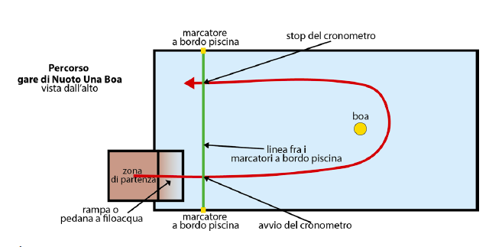

È una gara di velocità andata e ritorno, al meglio su due prove.
Il cane dovrà raggiungere e superare la boa e tornare indietro verso il bordo piscina di partenza nel minor tempo possibile.
Il cronometro parte nel momento in cui il cane supererà con il muso la linea dei marcatori a bordopiscina,
Il cronometro si fermerà non appena il cane supererà nuovamente con il muso la stessa linea dopo avere compiuto il percorso sopra indicato .

CLASSI

- CLASSE JUNIORES:
Il proprietario potrà chiedere l’ausilio di un assistente per trattenere il cane nella zona di partenza mentre il conduttore si prepara in acqua o a bordo vasca. Al via del Giudice il proprietario avrà due minuti per far entrare il cane in acqua.
Il cane dovrà effettuare un ingresso in acqua da pedana inclinata o tramite pedana a filo-acqua.

- CLASSE OPEN:
Il proprietario potrà chiedere l’ausilio di un assistente per trattenere il cane nella zona di partenza mentre il conduttore si prepara in acqua o a bordo vasca. Al via del Giudice il proprietario avrà un minuto per far entrare il cane in acqua.
Il cane dovrà effettuare un ingresso in acqua da pedana inclinata o tramite pedana a filo-acqua.

- CLASSE ELITE:
Il cane dovrà essere messo in resta nella zona di partenza mentre il conduttore si prepara in acqua o a bordo vasca. Al via del Giudice il proprietario avrà un minuto per far entrare il cane in acqua.
Il cane dovrà effettuare un ingresso in acqua da pedana inclinata o tramite pedana a filo-acqua.
Il passaggio da classe open a classe Elite avviene dopo 3 gare ufficiali (promosse da enti di promozione sportiva) a cui l’atleta partecipa consecutivamente ( anche in anni diversi ), con un tempo uguale o inferiore ai 16 secondi.
La retrocessione da classe Elite a classe open avviene dopo 5 gare terminate con un tempo uguale o superiore ai 18 secondi.

Gestione in acqua
Nel caso il proprietario lo desideri potrà scegliere di entrare e condurre il cane in acqua. La scelta andrà preventivamente comunicata ai Giudici e agli assistenti, e mantenuta per entrambe le prove.
ll conduttore non potrà forzare la traiettoria del cane se non con l’uso esclusivo della voce, è vietata ogni forma di forzatura fisica, pena l’eliminazione dalla prova.

Nella classe Open sono ammessi contatti dettati dalla necessità di spostare il cane che tende a intralciare il movimento del conduttore, l’utilizzo di oggetti ludici e l’ausilio di un’assistente.
Nella classe Elite i contatti varranno come penalità di 2 secondi.

PIÙ BOE

È una gara di mezzofondo. Al meglio su due prove.
Nel più boe la configurazione del campo gara prevede l’aggiunta di una boa, come da sottostante disegno.
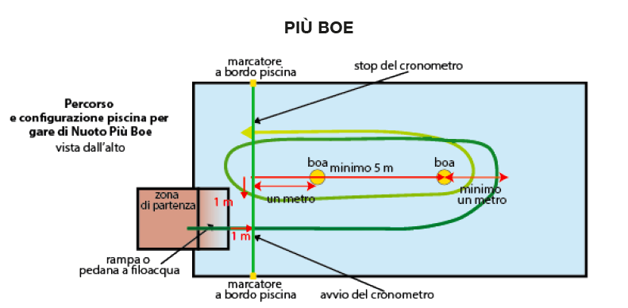

Nel minor tempo possibile deve compiere i giri stabiliti (1,2 o 3 giri) attorno alle due boe.
Il cronometro partirà nel momento in cui il cane raggiungerà con il muso la linea fra la i marcatori a bordo-vasca.

Il cronometro si fermerà non appena il cane supererà con il muso la medesima linea, dopo avere compiuto i giri prestabiliti.

CLASSI

- CLASSE JUNIORES:
Non è aperta al più boe.

- CLASSE OPEN:
Il proprietario potrà chiedere l’ausilio di un assistente per trattenere il cane nella zona di partenza mentre il conduttore si preparerà in acqua o a bordo vasca. Al via del Giudice il proprietario avrà un minuto per far entrare il cane in acqua.
Il cane dovrà effettuare un ingresso in acqua da pedana inclinata o tramite pedana a filo-acqua.

- CLASSE ELITE:
Il cane dovrà essere messo in resta nella zona di partenza mentre il conduttore si preparerà in acqua o a bordo vasca. Al via del Giudice il proprietario avrà un minuto per far entrare il cane in acqua.
Il cane dovrà effettuare un ingresso in acqua da pedana inclinata o tramite pedana a filo-acqua.

Il passaggio da classe open a Classe Elite avviene dopo 3 gare ufficiali (promosse da enti di promozione sportiva) a cui l’atleta partecipa consecutivamente (anche in anni diversi), con un tempo uguale o inferiore a:
- 34 secondi (1 giro)
- 44 secondi (2 giri)
- 66 secondi (3 giri)

La retrocessione da classe Elite a classe open avviene dopo 5 gare terminate con un tempo uguale o superiore ai:
- 36 secondi (1 giro)
- 46 secondi (2 giri)
- 68 secondi (3 giri)

Gestione in acqua
Nel caso il proprietario lo desideri potrà scegliere di entrare e condurre il cane in acqua. La scelta andrà preventivamente comunicata ai Giudici e agli assistenti e mantenuta per entrambe le prove.
ll conduttore non potrà forzare la traiettoria del cane se non con l’uso esclusivo della voce; è vietata ogni forma di forzatura fisica, pena l’eliminazione dalla prova.

Nella classe Open sono ammessi contatti dettati dalla necessità di spostare il cane che tende a intralciare il movimento del conduttore, l’utilizzo di oggetti ludici e l’ausilio di un’assistente.

Nella classe Elite i contatti varranno come penalità di 2 secondi e non sono consentiti l’utilizzo di oggetti ludici o assistenti.

STAFFETTA

Accessibile solo ai cani nella Classe Elite dell’Una Boa.

È una gara a squadre, composte da minimo 3 cani. La configurazione delle corsie è quella dell’Una Boa.
L’ingresso avviene da pedana inclinata o tramite pedana a filo-acqua, il primo cane verrà posto in resta dietro la linea di partenza e al via del Giudice avrà un minuto per entrare in acqua.
Nel minor tempo possibile dovrà raggiungere la boa e tornare verso il bordo di ingresso,, nel frattempo il secondo cane verrà posizionato alla linea di partenza, e potrà partire quando il primo avrà raggiunto con il muso la linea fra
I marcatori a bordo-vasca, mentre il secondo nuota il primo viene fatto uscire dalla vasca ed il terzo si prepara. Così via fino all’ultimo cane.
Il cronometro parte nel momento in cui il primo cane raggiunge con il muso la linea di partenza.
Il cronometro si ferma non appena l’ultimo cane raggiunge con il muso la linea di arrivo.

PUNTEGGIO:
La classifica viene stilata in base ai risultati cronometrici. In caso di parità si procede allo spareggio per il 1° e 2° posto e 3° e 4° posto.

RIPORTO OGGETTI IN SEQUENZA
Vince il cane che riporta al conduttore più oggetti nel minor tempo possibile.
Al meglio su 2 prove

La configurazione della piscina per le gare di riporto in sequenza è la seguente:
Dovrà essere delineata una zona di partenza delimitata di 2m x 2m a bordo piscina, nel caso di piscine fuori terra tale zona verrà delimitata sulla pedana di ingresso partenza o una pedana sommersa alla profondità di 20 cm (pedana a filo-acqua), o una rampa semi immersa. Le corsie dovranno essere strutturate come da sottostante disegno.

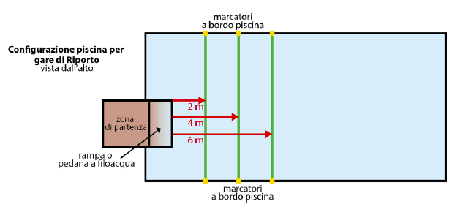
Ai bordi della piscina, o ai lati delle corsie, speculari rispetto alla zona di gara, devono essere posti dei segnalatori (banner, boe, paletti), che chiameremo marcatori a bordo-piscina, a 2 - 4 e 6 metri dalla fine della piattaforma o dal punto in cui la rampa tocca l’acqua.
Il/i Giudice/i dovranno posizionarsi a bordo piscina all’altezza dei marcatori, la linea immaginaria fra questi, indicherà la distanza del lancio.

In acque esterne o piscine molto ampie si possono prevedere più corsie e nel caso, ogni corsia dovrà essere provvista di zona di partenza, pedana a filo-acqua o rampa e marcatori di bordopiscina.

Il cane dovrà eseguire una sequenza di riporti di 3 oggetti dall’acqua al conduttore nella classe Junior, 5 nella classe Open, e di 8 nella classe Elite. Potrà essere utilizzato qualunque tipo di oggetto purché non dannoso.
L’oggetto può essere di proprietà del conduttore o fornito dall’organizzazione se il conduttore ne è sprovvisto.

Il cane ed il conduttore devono aspettare frontalmente alla vasca nella zona di partenza e aspettare il comando del Giudice.
L’ingresso in acqua del cane è definito nelle sezioni qui di seguito per la classe Open e per la classe Elite.
Su fischio del Giudice parte il cronometro.
A quel punto il conduttore potrà procedere con il lancio del primo oggetto e mandare il cane al riporto.
Ciascun lancio dovrà superare la distanza minima di 2 m; ogni due metri di distanza aggiuntiva il punteggio del lancio aumenta (vedi sezione punteggio).
Oggetti non galleggianti ma semi-sommersi (vedi sezione “riporti sommersi”) portano a punteggi maggiori (vedi sezione punteggio).

Il secondo lancio avverrà dopo che il cane avrà riconsegnato l’oggetto al conduttore (per i metodi di riconsegna vedi la sezione CLASSI ), e così via per i lanci successivi. Si potranno utilizzare più oggetti purché il lancio successivo avvenga dopo la riconsegna dell’oggetto precedente.

Verrà eliminato il conduttore che forza il cane in qualsiasi modo a lasciare l’oggetto. Ogni forzatura o presunta tale da parte del Giudice porterà alla squalifica del concorrente.

Il cronometro si ferma alla riconsegna dell’ultimo oggetto.
Se il conduttore sbaglia il lancio e l’oggetto cade fuori dalla vasca o effettua un lancio più corto del minimo previsto, il lancio verrà considerato nullo e il cane non verrà inviato al riporto.
Se il cane parte dovrà essere richiamato ed il lancio successivo potrà avvenire solo dopo che il cane sarà ritornato nella zona di partenza. Il cronometro non sarà fermato.
Se il cane abbandonerà l’oggetto prima, durante il percorso, il conduttore potrà invitare il cane a riprenderlo per portarglielo. Anche in questo caso il cronometro non verrà fermato.

CLASSI

- CLASSE JUNIOR:
il cane parte da fuori acqua (o da filo-acqua nel caso di partenza da pedana) nella zona d’ingresso.
È facoltativo l’ausilio di un assistente che aiuti il conduttore, nel caso di necessità, a trattenere il cane.
È considerata valida la riconsegna in mano o in terra, all’interno di un perimetro che sarà compito del/dei Giudici comunicare ai concorrenti ad inizio gara.
Vengono utilizzati solo i marcatori dei 2 e dei 4 metri. Non ci sono punti ulteriori per i lanci oltre i 6 metri.

- GLASSE OPEN:
il cane parte da fuori acqua (o da filo-acqua nel caso di partenza da pedana) nella zona d’ingresso.
È facoltativo l’ausilio di un assistente che aiuti il conduttore, nel caso di necessità, a trattenere il cane.
È considerata valida la riconsegna in mano o in terra purché nel perimetro della zona di partenza, o ancora in un’apposita cesta, posta all’interno del perimetro della zona di partenza.
Un oggetto lanciato in una zona non raggiungibile a nuoto dal cane (in acque interne al di fuori della piscina, in acque esterne a discrezione Giudice) comporta una penalità di 5 punti. Il proprietario potrà rilanciare immediatamente un’altro oggetto (ripetizione dello stesso lancio).
Nel caso in cui il cane lasci l’oggetto al di fuori di tale perimetro dovrà essere rinviato al riporto.
Anche in questo caso il cronometro non verrà fermato.

- CLASSE ELITE:
il cane partirà da fuori acqua, in resta nella zona di partenza; dopo il fischio del Giudice partirà il tempo e il conduttore procederà al primo lancio e all’invio del cane al riporto.
In caso di partenza anticipata del cane, il conduttore dovrà recuperarlo e ripetere la partenza aspettando il segnale del Giudice.
Verrà eliminato il cane che eseguirà due partenze anticipate.
L’oggetto dovrà essere consegnato in un cesto ai piedi del proprietario. In caso di errore di consegna dovrà essere richiesta la ripresa e consegna corretta dell’oggetto.
Anche in questo caso il cronometro non si fermerà.

Un oggetto lanciato in una zona non raggiungibile a nuoto dal cane (in acque interne al di fuori della piscina, in acque esterne a discrezione Giudice) comporta una penalità di 25 punti. Il lancio verrà comunque considerato valido (non verrà ripetuto).

Oggetti sommersi:
Gli oggetti sommersi sono speciali riportelli che devono rimanere sospesi in acqua ad una profondità di minimo 15 cm per classe small e medium, 30 cm per large e extralarge .

PUNTEGGIO:
Un punto per ogni secondo, sotto il minuto e 30 secondi.
Un punto in meno per ogni secondo, oltre il minuto e 30 secondi.

La distanza del riportello
Lanci superiori ai 4 m: +20 punti
Lanci superiori ai 6 m: +30 punti

Recupero di riportelli sommersi: +30 punti

Vince la coppia che accumula più punti al meglio su due prove
In caso di parità si procede allo spareggio per il 1° - 2° posto e per il 3° - 4° posto.
Il passaggio da classe Open a classe Elite avviene dopo 3 gare ufficiali (promosse da enti di promozione sportiva) a cui l’atleta partecipa consecutivamente (anche in anni diversi), con un punteggio pari o superiore a 100 punti.
La retrocessione da classe Elite a classe Open avviene dopo 5 gare terminate con un punteggio pari o inferiore agli 0 punti.

